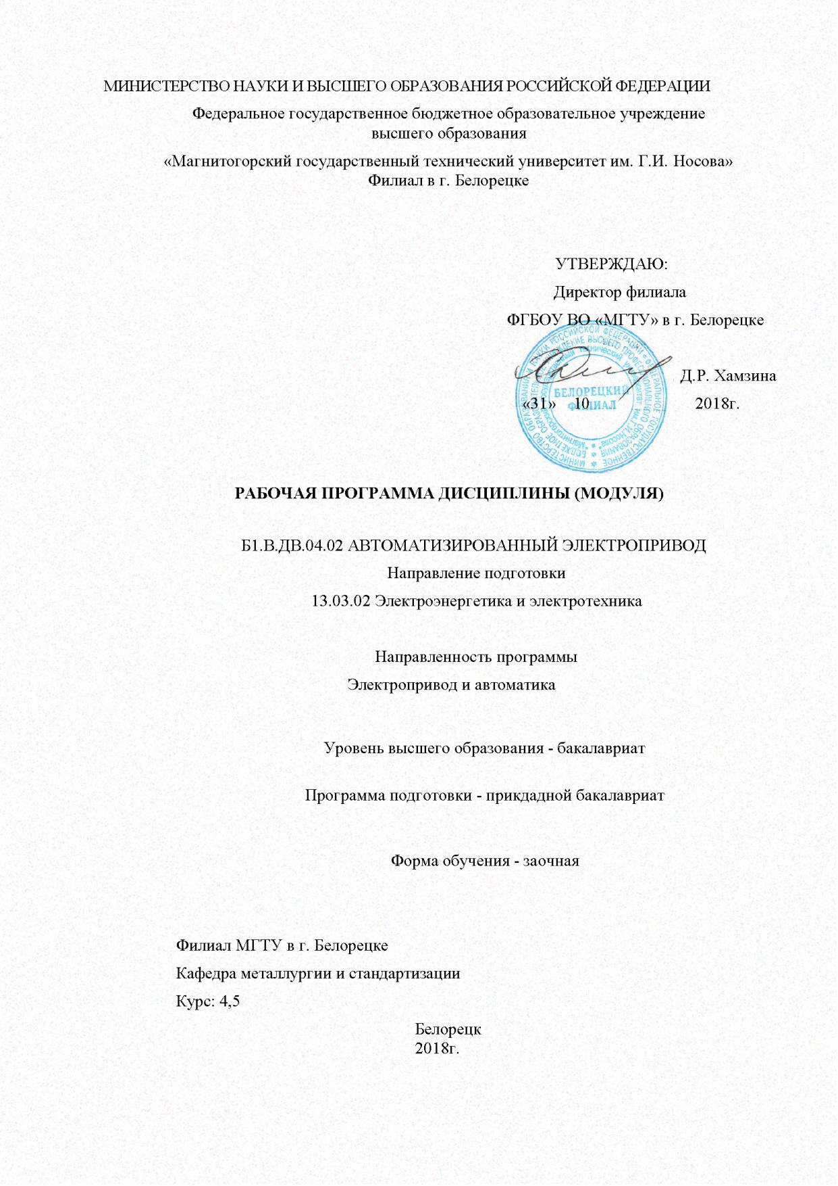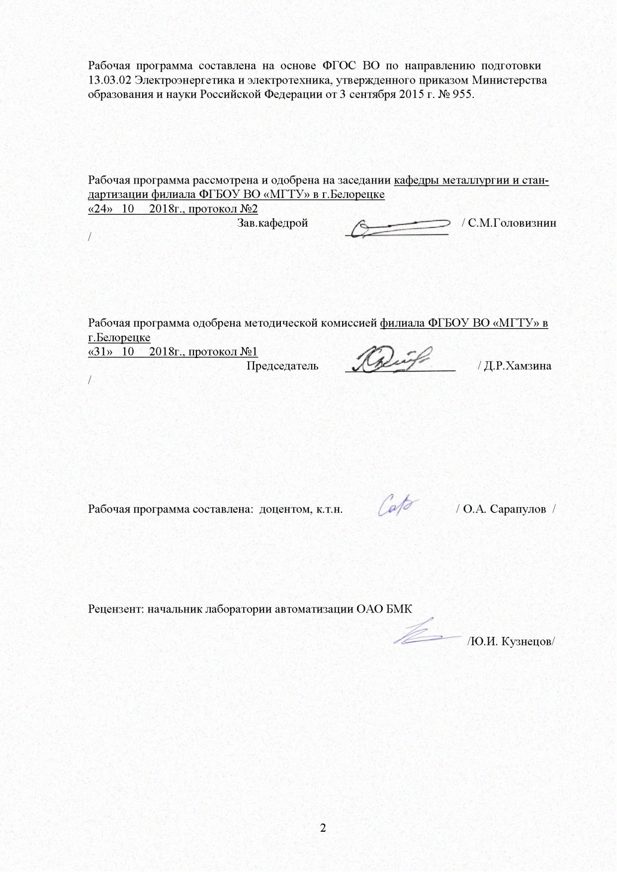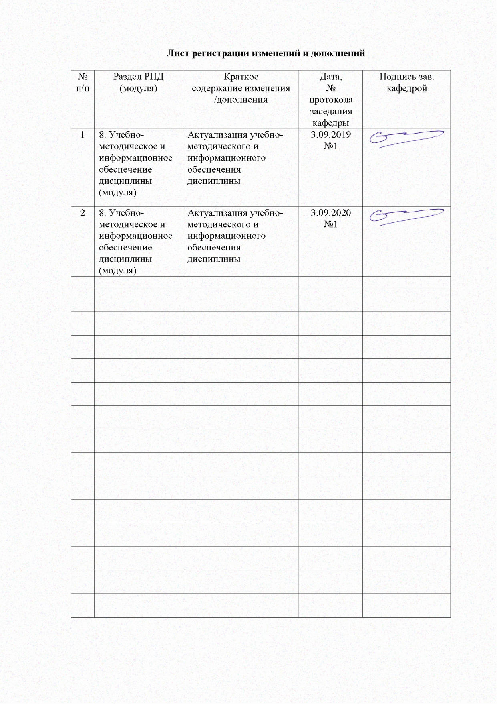
1 Цели освоения дисциплины

Целями освоения дисциплины «Автоматизированный электропривод» являются развитие у студентов личностных качеств, а также формирование профессиональных компетенций в соответствии с требованиями ФГОС ВО по направлению 13.03.02 «Электроэнергетика и электротехника»/ профиль «Электропривод и автоматика».

Задачами дисциплины являются:
- овладение студентами комплексом знаний и умений в области теории, принципов построения и способов реализации систем управления электроприводов постоянного и переменного тока, включая оптимальные, обеспечивающих требуемые законы изменения координат электропривода средствами аналоговой и цифровой техники;
- приобретение навыков проектирования, расчета и исследования таких систем с учетом характеристик и свойств объектов управления и особенностей применяемых технических средств, включая современные комплектные электроприводы;
- изучение методов теоретического и экспериментального исследования, расчета и проектирования систем управления;
- выработка умения применять полученные знания в будущей самостоятельной профессиональной деятельности.

2 Место дисциплины в структуре образовательной программы подготовки бакалавра

Дисциплина Б1.В.ДВ.04.02 «Автоматизированный электропривод» входит в вариативную часть блока 1 образовательной программы.
Для изучения дисциплины необходимы знания (умения, владения), сформированные в результате изучения основных положений следующих дисциплин:
Б1.Б.17 - Теоретические основы электротехники;
Б1.Б.18 – Электрические машины;
Б1.В.04.- Теория электропривода;
Б1.В.08 – Теория автоматического управления;
Б1.В.12 – Электрический привод.

Знания (умения, владения), полученные при изучении данной дисциплины будут необходимы при выполнении и защите выпускной квалификационной работы.

3 Компетенции обучающегося, формируемые в результате освоения
дисциплины и планируемые результаты обучения

В результате освоения дисциплины «Автоматизированный электропривод» обучающийся должен обладать следующими компетенциями:

Структурный  элемент  компетенции | Планируемые результаты обучения
ПК- 5 готовностью определять параметры оборудования объектов профессиональной деятельности
Знать | - Нормативные документы по монтажу, наладке и ремонту вводимого в эксплуатацию электроэнергетического и электротехнического оборудования;  - Технические характеристики элементов, входящих в систему управления вводимого в эксплуатацию электроэнергетического и электротехнического оборудования;  - Нормативные документы по монтажу, наладке и ремонту и технические характеристики элементов, входящих в систему управления вводимого в эксплуатацию электроэнергетического и электротехнического оборудования
Уметь | - Рассчитывать параметры объектов регулирования и выполнять настройку контуров регулирования вводимого в эксплуатацию электроэнергетического и электротехнического оборудования;  - Аргументированно обосновывать применение структур регуляторов и контуров регулирования для обеспечения требуемого качества статических и динамических показателей системы управления вводимого в эксплуатацию электроэнергетического и электротехнического оборудования;  - Применять полученные знания в профессиональной деятельности;
Владеть | - Основными методиками расчета и настройки систем регулирования вводимого в эксплуатацию электроэнергетического и электротехнического оборудования;  - Основными методами решения задач анализа и синтеза систем управления с заданными характеристиками;  - Способами совершенствования профессиональных знаний и умений путем использования информационной среды;

4 Структура и содержание дисциплины

Общая трудоемкость дисциплины составляет 10 зачетных единиц 360 акад. часов:

7 семестр 8 зачетных единиц, в том числе:
- контактная работа – 148,1 акад. часа;
- аудиторная работа – 144 акад. часа;
- лекции – 36 акад. часов;
- лабораторные работы - 54 акад. часа;
-практические занятия – 54 акад. часа;
- внеаудиторная – 4,1 акад. часа;
- самостоятельная работа – 104,2 акад. часа;
- подготовка к экзамену – 35,7 акад. часов

8 семестр 2 зачетные единицы, в том числе:
- контактная работа – 57,7 акад. часа;
- аудиторная работа – 55 акад. часа;
- лекции – 22 акад. часов;
- лабораторные работы - 33 акад. часов;
- внеаудиторная – 2,7 акад. часа;
- самостоятельная работа – 14,3 акад. часа;

Раздел/ тема  дисциплины | Семестр | Аудиторная  контактная работа  (в акад. часах) |  |  | Самостоятельная работа (в акад. часах) | Вид самостоятельной  работы | Форма текущего контроля успеваемости и  промежуточной аттестации | Код и структурный  элемент  компетенции
Раздел/ тема  дисциплины | Семестр | лекции | лаборат.  занятия | практич. занятия
1. Лекции 7 семестр
1.1. Введение: роль и место автоматизированных электроприводов в технологических процессах; классификация систем управления; краткий обзор развития автоматизированного электропривода (АЭП) | 7 | 2 |  |  | 4 | Подготовка к лекции | Текущий контроль посещаемости, выборочный опрос | ПК-5-зув
1.2. Релейно-контакторные схемы управления электроприводами. Защиты в схемах электропривода. Блокировки и сигнализация в схемах электропривода | 7 | 4 |  |  | 4 | Подготовка к лекции | Текущий контроль посещаемости, выборочный опрос | ПК-5-зув
1.3. Системы управления электроприводов с параллельными обратными связями (АЭП с обратными связями по напряжению, току, скорости) | 7 | 4 |  |  | 4 | Подготовка к лекции | Текущий контроль посещаемости, выборочный опрос | ПК-5-зув
1.4. Системы управления с подчиненным регулированием координат | 7 | 4 |  |  | 4 | Подготовка к лекции | Текущий контроль посещаемости, выборочный опрос | ПК-5-зув
1.5. Системы управления электроприводов по системе ТП-Д с подчиненным регулированием координат. Настройка контура регулирования тока якоря. | 7 | 4 |  |  | 4 | Подготовка к лекции | Текущий контроль посещаемости, выборочный опрос | ПК-5зув
1.6. Настройка контура регулирования скорости вращения электропривода. | 7 | 4 |  |  | 4 | Подготовка к лекции | Текущий контроль посещаемости, выборочный опрос | ПК-5 зув
1.7. Настройка контура регулирования скорости в двукратно-интегрирующей системы автоматизированного электропривода. | 7 | 4 |  |  | 4 | Подготовка к лекции | Текущий контроль посещаемости, выборочный опрос | ПК-5 зув
1.8.Позиционная система автоматизированного электропривода | 7 | 4 |  |  | 4 | Подготовка к лекции | Текущий контроль посещаемости, выборочный опрос | ПК-5 зув
1.9. Двухзонная система автоматизированного электропнивода | 7 | 6 |  |  | 5 | Подготовка к лекции | Текущий контроль посещаемости, выборочный опрос | ПК-5 зув
2. Лабораторные работы
2.1. Разомкнутая система ТП-Д |  |  | 4/2 |  | 5
2.2. «АЭП с отрицательной обратной связью по напряжению» | 7 |  | 6/2 |  | 5 | Подготовка к лабораторной работе, оформление | Прием лабораторных работ | ПК-5 зув
2.3. “Исследование замкнутой системы регулирования электропривода с отрицательной обратной связью по скорости” | 7 |  | 6/2 |  | 5 | Подготовка к лабораторной работе, оформление | Прием лабораторных работ | ПК-5 зув
2.4. «АЭП с обратными связями по току» | 7 |  | 6/2 |  | 5 | Подготовка к лабораторной работе, оформление | Прием лабораторных работ | ПК-5 зув
2.5. «АЭП с внешним контуром скорости» | 7 |  | 10/4 |  | 5 | Подготовка к лабораторной работе, оформление | Прием лабораторных работ | ПК-5-зув
2.6. «АЭП двухзонного регулирования» | 7 |  | 12/5 |  | 5 | Подготовка к лабораторной работе, оформление | Прием лабораторных работ | ПК-5 зув
2.7. «Исследование позиционного АЭП» | 7 |  | 10/4 |  | 5 | Подготовка к лабораторной работе, оформление | Прием лабораторных работ | ПК-5 зув
3. Практические занятия
3.1. Роль и место автоматизированных электроприводов в технологических процессах; классификация систем управления; краткий обзор развития систем автоматического управления электроприводов (АЭП) | 7 |  |  | 6/2 | 4 | Работа над курсовым проектом | Проверка хода курсового ароектирования | ПК-5 зув
3.2. Релейно-контакторные схемы управления электроприводами. Защиты в схемах электропривода. Блокировки и сигнализация в схемах электропривода | 7 |  |  | 6/2 | 4 | Работа над курсовым проектом | Проверка хода курсового ароектирования | ПК-5зув
3.3. Системы управления электроприводов с параллельными обратными связями (АЭП с обратными связями по напряжению, току, скорости) | 7 |  |  | 6/2 | 4 | Работа над курсовым проектом | Проверка хода курсового ароектирования | ПК-5 зув
3.4. Системы управления с подчиненным регулированием координат | 7 |  |  | 6/2 | 4 | Работа над курсовым проектом | Проверка хода курсового ароектирования | ПК-5 зув
3.5. Системы управления электроприводов по системе ТП-Д с подчиненным регулированием координат. Настройка контура регулирования тока якоря. | 7 |  |  | 6/2 | 4 | Работа над курсовым проектом | Проверка хода курсового ароектирования | ПК-5 зув
3.6. Настройка контура регулирования скорости вращения электропривода. | 7 |  |  | 6/3 | 4 | Работа над курсовым проектом | Проверка хода курсового ароектирования | ПК-5 зув
3.7. Настройка контура регулирования скорости в двукратно-интегрирующей системы автоматизированного электропривода. | 7 |  |  | 6/3 | 4 | Работа над курсовым проектом | Проверка хода курсового ароектирования | ПК-5 зув
3.8.Позиционная система автоматизированного электропривода |  |  |  | 6/3 | 4 | Работа над курсовым проектом | Проверка хода курсового ароектирования | ПК-5 зув
3.9. Двухзонная система автоматизированного электропнивода |  |  |  | 6/3 | 4,2 | Работа над курсовым проектом | Проверка хода курсового ароектирования | ПК-5 зув
Итого по курсу 7 семестр | 7 | 36 | 54/22 | 54/22 | 104.2 | 288 | экзамен
1. Лекции 8 семестр
1.1. Система преобразователь частоты – асинхронный двигатель (ПЧ-АД). Общие принципы частотного регулирования координат асинхронного двигателя. | 8 | 2 |  |  | 1 | Подготовка к лекции | Текущий контроль посещаемости, выборочный опрос | ПК-5 зув
1.2. Разомкнутые и замкнутые системы скалярного управления асинхронным электроприводом. | 8 | 2 |  |  | 1 | Подготовка к лекции | Текущий контроль посещаемости, выборочный опрос | ПК-5 зув
1.3. Векторная модель АД. Системы векторного управления ПЧ – АД. | 8 | 3 |  |  | 1 | Подготовка к лекции | Текущий контроль посещаемости, выборочный опрос | ПК-5 -зув
1.4. Расчет параметров АД по паспортным данным | 8 | 3 |  |  | 1 | Подготовка к лекции | Текущий контроль посещаемости, выборочный опрос | ПК-5 зув
1.5. Расчет параметров схемы замещения ПЧ-АД | 8 | 3 |  |  | 1 | Подготовка к лекции | Текущий контроль посещаемости, выборочный опрос | ПК-5 зув
1.6. Расчет параметров регуляторов системы векторного управления ПЧ-АД | 8 | 3 |  |  | 1 | Подготовка к лекции | Текущий контроль посещаемости, выборочный опрос | ПК-5 зув
1.7. Системы управления синхронным электроприводом | 8 | 3 |  |  | 1 | Подготовка к лекции | Текущий контроль посещаемости, выборочный опрос | ПК-5 зув
1.8. Системы управления электроприводом с вентильным двигателем | 8 | 3 |  |  | 1 | Подготовка к лекции | Текущий контроль посещаемости, выборочный опрос | ПК-5 зув
2. Лабораторные работы 8 семестр
2.1. «Исследование скалярной системы регулирования ПЧ-АД» | 8 |  | 5/2 |  | 1 | Подготовка к лабораторной работе, оформление | Прием лабораторных работ | ПК-5 зув
2.2. «Исследование скалярной системы регулирования ПЧ-АД с регулятором скорости» | 8 |  | 5/2 |  | 1 | Подготовка к лабораторной работе, оформление | Прием лабораторных работ | ПК-5 зув
2.3. «Исследование скалярной системы регулирования ПЧ-АД для текстильной промышленности» | 8 |  | 5/2 |  | 1 | Подготовка к лабораторной работе, оформление | Прием лабораторных работ | ПК-5 зув
2.4. «Исследование систем векторного управления ПЧ-АД» | 8 |  | 6/2 |  | 1 | Подготовка к лабораторной работе, оформление | Прием лабораторных работ | ПК-5 зув
2.5. «Исследование бездатчиковой системы векторного управления ПЧ-АД» | 8 |  | 6/2 |  | 1 | Подготовка к лабораторной работе, оформление | Прием лабораторных работ | ПК-5 зув
2.6. «Исследование системы векторного управления моментом ПЧ-АД» | 8 |  | 6/2 |  | 1,3 | Подготовка к лабораторной работе, оформление | Прием лабораторных работ | ПК-5 зув
Итого по курсу 8 семестр | 8 | 22 | 33/12 |  | 14,3 | 72
Итого по дисциплине | 7,8 | 58 | 87/34 | 54/22 | 118,5 | 360

5 Образовательные и информационные технологии

Для реализации предусмотренных видов учебной работы в качестве образовательных технологий в преподавании дисциплины «Автоматизированный электропривод» используются традиционная и модульно - компетентностная технологии.
Передача необходимых теоретических знаний и формирование основных представлений по курсу «Автоматизированный электропривод» происходит с использованием мультимедийного оборудования.
Лекции проходят в традиционной форме и в форме лекций-консультаций. На лекциях – консультациях изложение нового материала сопровождается постановкой вопросов и дискуссией в поисках ответов на эти вопросы.
Самостоятельная работа стимулирует студентов в процессе подготовки домашних заданий, при решении задач на практических занятиях, при подготовке к контрольным работам и итоговой аттестации.

6. Учебно-методическое обеспечение самостоятельной работы обучающихся.

Тестовые вопросы к лабораторным работам. 7 семестр.

Тестовые вопросы к лабораторной работе №1 «Разомкнутая система ТП-Д»

  - Какие особенности присущи тиристорному преобразователю (ТП), как динамическому звену системы электропривода?
  - Какая передаточная функция ТП принимается при исследовании динамических свойств системы электропривода?
  - Какие параметры определяют величину постоянной времени ТП?
  - От чего зависит величина коэффициента передачи ТП? В каком случае коэффициент остается постоянным, а в каком переменным?
  - Как рассчитать параметры ТП?
  - Какие допущения принимаются при выводе структурной схемы электродвигателя постоянного тока независимого возбуждения (ДПТ)?
  - Как получить структурную схему электродвигателя постоянного тока независимого возбуждения?
  - Какие управляющие и возмущающие воздействия можно выделить для ДПТ?
  - Какие факторы определяют быстродействие якорной цепи ДПТ?
  - Какие факторы определяют быстродействие электромеханического преобразования в ДПТ?
  - Как определить передаточную функцию ДПТ по управляющему воздействию?
  - Как получить передаточную функцию ДПТ по возмущающему воздействию?
  - Что влияет на коэффициент демпфирования ДПТ?
  - В каком случае переходные процессы в ДПТ носят колебательный характер?
  - В каком случае переходные процессы в ДПТ апериодические?
  - Как рассчитать параметры якорной цепи ДПТ?
  - Как рассчитать параметры электромеханического преобразователя ДПТ?
  - Как определить корни характеристического уравнения ДПТ?

Тестовые вопросы к лабораторной работе №2 «АЭП с отрицательной обратной связью по напряжению»

- Что такое обратная связь?
- Какая обратная связь считается отрицательной, а какая положительной?
- В чем отличие жесткой обратной связи от гибкой?
- Что такое задержанная обратная связь?
- Как выполняется система управления с параллельными обратными связями? Какие достоинства и недостатки присущи данным АЭП?
- Как осуществляется обратная связь по напряжению?
- Структурная схема системы управления с отрицательной обратной связью по напряжению?
- Как получить вырожденную структурную схему данной АЭП?
- Как получить уравнение электромеханической характеристики на основании вырожденной структурной схемы данной АЭП?
- Какой параметр определяет величина напряжения на входе регулятора скорости (РС)?
- Как изменится скорость вращения двигателя при обрыве цепи обратной связи?
- Какие параметры системы управления влияют на величину жесткости электромеханической характеристики замкнутой АЭП?
- Как изменится вид электромеханической характеристики, если при неизменной величине напряжения задания на входе РС увеличить значение коэффициента обратной связи по напряжению Кон?
- Как изменится статическая просадка по скорости в замкнутой АЭП при уменьшении величины коэффициента усиления РС Крс?
- Какая предельная жесткость электромеханической характеристики получается в данной АЭП?
- Как получить предельную жесткость электромеханической характеристики при реальных параметрах системы управления?
- Как рассчитать величину Крс для получения заданной жесткости электромеханической характеристики?
- Как отразится на виде электромеханической характеристики замкнутой АЭП уменьшение Кон?
- Как получить уравнение внешней характеристики данной АЭП на основании вырожденной схемы?
- Поясните физический смысл повышения жесткости электромеханической характеристики данной АЭП?

Тестовые вопросы к лабораторной работе №3 «Исследование замкнутой системы регулирования электропривода с отрицательной обратной связью по скорости»

- Как реализуется обратная связь по скорости вращения электропривода?
- Структурная схема АЭП с отрицательной обратной связью по скорости.
- Как получить уравнение электромеханической характеристики данной АЭП на основании вырожденной структурной схемы?
- Как изменится скорость идеального холостого хода данной АЭП при снижении величины Крс и неизменном значении напряжения задания на входе РС?
- Как влияет величина коэффициента обратной связи по скорости Кос на вид электромеханических характеристик?
- Какова предельная жесткость электромеханической характеристики в данной АЭП?
- С какой целью на выходе тахогенератора устанавливают делитель напряжения?
- С какой целью выходное напряжение тахогенератора подвергают фильтрации?
- Как влияет величина Крс на статическую просадку скорости в данной АЭП?
- Изменится ли величина статической просадки скорости в данной АЭП при увеличении напряжения задания на входе РС?
- Как получить предельную жесткость электромеханической характеристики при реальных параметрах системы управления?
- Как выглядит внешняя характеристика в данной АЭП для обеспечения предельной жесткости электромеханической характеристики?
- Как рассчитать величину Крс для получения заданной жесткости электромеханической характеристики?
- Как правильно подключить отрицательную обратную связь по скорости на вход РС?
- Как влияет величина момента нагрузки на жесткость электромеханической характеристики?

Тестовые вопросы к лабораторной работе №4 «АЭП с обратными связями
по току»

- Как реализуется обратная связь по якорному току электропривода?
- Структурная схема АЭП с положительной обратной связью по величине якорного тока.
- Как получить вырожденную структурную схему данной АЭП?
- Как вывести уравнение электромеханической характеристики для данной АЭП на основании вырожденной структурной схемы?
- Как влияет величина коэффициента обратной связи по току Кот на вид электромеханической характеристики?
- Как определить величину Кот для получения абсолютно жесткой электромеханической характеристики?
- Как определить величину Кот для получения жесткости естественной характеристики?
- Почему на практике одну положительную обратную связь по току не применяют?
- Что такое токовая отсечка? Как реализуется токовая отсечка?
- Вырожденная структурная схема АЭП с токовой отсечкой.
- Как получить уравнение электромеханической характеристики АЭП с токовой отсечкой?
- Как влияет величина напряжения задания на входе регулятора на величину тока отсечки?
- Как изменится вид электромеханической характеристики при увеличении коэффициента Кот?
- Как рассчитать коэффициенты данной АЭП для получения заданной величины тока стопорения?
- Как в данной АЭП задать величину необходимого тока отсечки?
- Как изменится вид электромеханической характеристики при изменении величины напряжения задания на входе регулятора?

Тестовые вопросы к лабораторной работе № 5 «АЭП с внешним контуром
скорости»

- Принципы оптимизации в системах подчиненного регулирования координат.
- Расчет передаточных функций регуляторов.
- Порядок настройки контура регулирования якорного тока.
- Порядок настройки контура регулирования скорости.
- Логарифмические частотные характеристики при модульном и симметричном оптимумах
- Влияние параметров САР на статические и динамические свойства системы.
- Структурная схема двухконтурной САР скорости.
- Ограничение координат и производных в системах подчиненного регулирования координат.
- Оценка качества статических и динамических свойств замкнутой системы.
- Пуск под «отсечку» на холостом ходу и под нагрузкой.
- Пуск от ЗИ в системах регулирования с П – РС и ПИ- РС.
- Реакция системы регулирования скорости с П – РС и ПИ- РС на наброс нагрузки.
Тестовые вопросы к лабораторной работе № 6 «АЭП двухзонного регулирования»

1. Особенности работы схемы двухзонного регулирования скорости.
2. Осуществление автоматического разделения зон регулирования.
3. Особенности настройки контура регулирования тока возбуждения, структурная схема контура регулирования тока возбуждения и потока двигателя.
4. Настройка датчика ЭДС двигателя.
5. Оценка качества динамических свойств системы двухзонного регулирования скорости.
6. Компенсация нелинейностей, связанных с двухзонным регулированием.
7. Особенности работы системы двухзонного регулирования при пуске под отсечку и от задатчика интенсивности.

Тестовые вопросы к лабораторной работе № 7 «Исследование позиционного АЭП»

1. Структурная схема трехконтурной системы регулирования.
2. Особенности работы позиционной САР при малых, средних и больших перемещениях.
3. Фазовые характеристики при отработке перемещений.
4. Оценка качества статических и динамических свойств позиционной САР.

Тестовые вопросы к лабораторным работам. 8 семестр.

Тестовые вопросы к лабораторной работе № 1 «Исследование скалярной системы регулирования ПЧ-АД», № 2 «Исследование скалярной системы регулирования ПЧ-АД с регулятором скорости», № 3 «Исследование скалярной системы регулирования ПЧ-АД для текстильной промышленности»

- Какие основные законы частотного регулирования?
- Какая система управления относится к скалярной?
- Как настраивается функциональный блок U\f?
- Каким образом осуществляется токовая отсечка в системе скалярного управления?
- Как осуществляется компенсация скольжения?
- Как осуществляется компенсация падения напряжения в статорной цепи?
- Как изменяется вид механических характеристик при изменении коэффициентов компенсации?
- Какой вид имеет механическая характеристика в системе с регулятором скорости (обратной связью по скорости)?

Тестовые вопросы к лабораторной работе № 4 «Исследование систем векторного управления ПЧ-АД», № 5 «Исследование бездатчиковой системы векторного управления ПЧ-АД», № 6 «Исследование системы векторного управления моментом ПЧ-АД»

  - В чем отличие системы векторного управления от системы скалярного управления?
  - С какой целью в системах векторного управления применяют координатные преобразователи?
  - Как настраивают контуры регулирования тока статора в системах векторного управления?
  - Как определяют потокосцепление статора?
  - Как определяют потокосцепление ротора?
  - Как выполняется построение контура регулирования скорости?
  - Как осуществляется настройка контура потокосцепления?
  - Как строится система управления с косвенной ориентацией по вектору потокосцепления ротора АД?
  - Вид механических характеристик в системе векторного управления, влияние настроек на вид механической характеристики?
  - Укажите достоинства и недостатки систем векторного управления АД без датчика скорости?

7. Оценочные средства для проведения промежуточной аттестации

а) Планируемые результаты обучения и оценочные средства для проведения промежуточной аттестации:

Структурный элемент  компетенции | Планируемые результаты обучения | Оценочные средства
ПК- 5 готовностью определять параметры оборудования объектов профессиональной деятельности
Знать | - Нормативные документы по монтажу, наладке и ремонту вводимого в эксплуатацию электроэнергетического и электротехнического оборудования;  - Технические характеристики элементов, входящих в систему управления вводимого в эксплуатацию электроэнергетического и электротехнического оборудования;  - Нормативные документы по монтажу, наладке и ремонту и технические характеристики элементов, входящих в систему управления вводимого в эксплуатацию электроэнергетического и электротехнического оборудования | Контрольные вопросы для подготовки к экзамену  - В функции каких основных параметров выполняется построение релейно – контакторных систем управления электроприводов?  - Как осуществляется управление пуско – тормозными режимами электроприводов в функции времени?  - Как осуществляется управление пуско – тормозными режимами электроприводов в функции скорости (ЭДС)?  - Как осуществляется управление пуско – тормозными режимами электроприводов в функции тока (момента)?  - Что такое защита и блокировка в схемах управления электроприводов?  - Какие виды защит применяются в схемах управления электроприводов?  - Как рассчитать уставки основных защит?  - Как выполнить переход от релейно – контакторной схемы управления к бесконтактной?  - Какие функциональные элементы применяются в программируемых контроллерах для реализации схем управления пуско – тормозными режимами электроприводов?  - Какая жесткость механической характеристики обеспечивается при помощи отрицательной обратной связи по напряжению?  - Какая жесткость механической характеристики обеспечивается при помощи отрицательной обратной связи по скорости?  - Какие механической характеристики моно получить применяя положительную обратную связь по якорному току?  - Принцип работы САР с положительной обратной связью по току электродвигателя и токовой отсечкой, механические характеристики электропривода?  - Принцип построения систем подчиненного регулирования с последовательной коррекцией, выбор передаточной функции регулятора для получения оптимальных переходных процессов  - Контур регулирования якорного тока, настройка на получение оптимального переходного процесса  - Ограничение координат в системах подчиненного регулирования  - Ограничение ускорения в системах подчиненного регулирования  - Необходимость компенсации влияния противо ЭДС электродвигателя на работу токового контура в системе подчиненного регулирования, принципы компенсации.  - Необходимость учета влияния прерывистого режима работы тиристорного преобразователя на работу токового контура в системе подчиненного регулирования, применение адаптивного регулятора тока якоря.  - Необходимость учета влияния прерывистого режима работы тиристорного преобразователя на работу токового контура в системе подчиненного регулирования, применение двойного регулятора тока якоря.  - Система подчиненного регулирования с П – РС и ПИ - РТ, принцип работы, статические и динамические характеристики.  - Система подчиненного регулирования с ПИ – РС и ПИ - РТ, принцип работы, статические и динамические характеристики.  - Система подчиненного регулирования положением механизма, принцип работы, статические и динамические характеристики.  - Двухзонная система подчиненного регулирования, принцип работы, настройка контура регулирования скорости, необходимость применения множительно – делительных и делительных устройств, статические и динамические характеристики.  - Двухзонная система подчиненного регулирования, принцип работы, настройка контура регулирования ЭДС электродвигателя, необходимость применения делительных устройств, статические и динамические характеристики.  - В чем заключается отличие позиционных систем от следящих;  - Какие основные режимы работы отрабатывает позиционный электропривод?  - Как происходит отработка малых перемещений?  - Как происходит отработка средних перемещений?  - Как происходит отработка больших перемещений?  - С какой целью реализуется нелинейный регулятор положения?  - Что влияет на точность позиционирования?  - Как обеспечить заданную точность позиционирования?  - Какие особенности преобразователей частоты, применяемых в электроприводе переменного тока?  - Какие механические характеристики электрических машин можно получить при реализации основных законов частотного регулирования?  - Как выполняется построение систем скалярного управления электроприводов переменного тока?  - Каковы принципы построения систем векторного управления электроприводов переменного тока?  - Какие основные элементы входят в состав систем векторного управления?  - Какие структурные схемы применяют для реализации систем векторного управления?
Уметь | - Рассчитывать параметры объектов регулирования и выполнять настройку контуров регулирования вводимого в эксплуатацию электроэнергетического и электротехнического оборудования;  - Аргументированно обосновывать применение структур регуляторов и контуров регулирования для обеспечения требуемого качества статических и динамических показателей системы управления вводимого в эксплуатацию электроэнергетического и электротехнического оборудования;  - Применять полученные знания в профессиональной деятельности; | 1. Проверка соединений жил контрольных кабелей.  2. Приемы работы с аналоговыми и цифровыми измерительными приборами  3. «Индуктивные» методы наладки:  3.1. Проверка установки щеток на «нейтраль» в двигателе постоянного тока.  3.2. Определение полярности обмоток асинхронного двигателя с к.з. ротором.  4. Фазировка тиристорных преобразователей.  5. Электронное моделирование основных динамических звеньев и элементов систем электроприводов.
Владеть | - Основными методиками расчета и настройки систем регулирования вводимого в эксплуатацию электроэнергетического и электротехнического оборудования;  - Основными методами решения задач анализа и синтеза систем управления с заданными характеристиками;  - Способами совершенствования профессиональных знаний и умений путем использования информационной среды; | 1. Проверка соединений жил контрольных кабелей.  2. Приемы работы с аналоговыми и цифровыми измерительными приборами  3. «Индуктивные» методы наладки:  3.1. Проверка установки щеток на «нейтраль» в двигателе постоянного тока.  3.2. Определение полярности обмоток асинхронного двигателя с к.з. ротором.  4. Фазировка тиристорных преобразователей.  5. Электронное моделирование основных динамических звеньев и элементов систем электроприводов.

б) Порядок проведения промежуточной аттестации, показатели и критерии оценивания:

Критерии оценки (в соответствии с формируемыми компетенциями и планируемыми результатами обучения):
– на оценку «отлично» (5 баллов) – обучающийся должен показать высокий уровень знаний не только на уровне воспроизведения и объяснения информации, но и интеллектуальные навыки решения проблем и задач, нахождения уникальных ответов к проблемам, оценки и вынесения критических суждений;
– на оценку «хорошо» (4 балла)– обучающийся должен показать знания не только на уровне воспроизведения и объяснения информации, но и интеллектуальные навыки решения проблем и задач, нахождения уникальных ответов к проблемам;
– на оценку «удовлетворительно» (3 балла)– обучающийся должен показать знания на уровне воспроизведения и объяснения информации, интеллектуальные навыки решения простых задач;
– на оценку «неудовлетворительно» (2 балла)– обучающийся не может показать знания на уровне воспроизведения и объяснения информации, не может показать интеллектуальные навыки решения простых задач.
Критерии оценки зачета:
– на оценку «зачтено» – обучающийся показывает высокий уровень сформированности компетенций, т.естудент должен показать высокий уровень знаний не только на уровне воспроизведения и объяснения информации, но и интеллектуальные навыки решения задач, нахождения уникальных ответов к проблемам, оценки и вынесения критических суждений;
– на оценку «незачтено» – результат обучения не достигнут, студент не может показать знания на уровне воспроизведения и объяснения информации, не может показать интеллектуальные навыки решения простых задач.

8. Учебно-методическое и информационное обеспечение дисциплины

а) Основная литература:

1. Ощепков, А. Ю. Системы автоматического управления: теория, применение, моделирование в MATLAB [Электронный ресурс]: Учебное пособие.- 2-е изд., испр. и доп.-СПб.: Издательство «Лань», 2013.- 208 с.: ил.-(Учебники для вузов. Специальная литература).- Режим доступа: http://e.lanbook.com/books/element.php?pl1_id=5849.- Заглавие с экрана.- ISBN 978-5-8114-1471-0
2. Фомин, Н. В. Системы управления электроприводов [Текст] : учебное пособие / Н. В. Фомин ; МГТУ. - Магнитогорск, 2012. - 293с. : ил., граф., схемы, табл. - ISBN 978-5-9967-0297-8.

б) Дополнительная литература:

1. Даниленко, Ю. И. Типовые схемы автоматического управления электроприводами [Электронный ресурс]: метод. указания к практическим занятиям по курсу «Электротехника и электроника»/Ю. И. Даниленко. – М.: Изд-во МГТУ им. Баумана, 2013.-18, [4] с.: ил. - Режим доступа: http://e.lanbook.com/books/element.php?pl1_id=52434 - Заглавие с экрана.- ISBN 978-5-7038-3754-2
2. Ившин, В. П., Перухин, М. Ю. Современная автоматика в системах управления технологическими процессами [Электронный ресурс]: Учеб. пособие.- М.: ИНФРА-М, 2014.- 400 С. (Высшее образование. Бакалавриат)/- Режим доступа: http://znanium.com/bookread.php?book=430323 .- Заглавие с экрана- ISBN 978-5-16-005162-8
3. Фомин, Н. В. Системы управления электроприводов [Текст] : учебное пособие / Н. В. Фомин ; МГТУ, каф. ЭиАПУ. - Магнитогорск, 2009. - 87с. : ил., граф., схемы, табл.
4. Фомин, Н. В. Системы подчиненного регулирования координат в электроприводах постоянного тока [Текст] : учебное пособие / Н. В. Фомин ; МГТУ, [ каф. АЭиМ ]. - Магнитогорск, 2010. - 199с. : ил., граф., схемы, табл.
5. Соколовский, Г. Г. Электроприводы переменного тока с частотным регулированием [Текст]: учеб. для высших учебных заведений – М.: Изд. центр Академия, 2006. – 272 с.
6. Терехов, В. М. Системы управления электроприводов [Текст]: Учебник для студ. высш. учеб. заведений /В. М. Терехов; О. И. Осипов; под ред. В. М. Терехова.- М.: Изд. центр «Академия», 2005.-305 с.
7. Виноградов, А. Б. Векторное управление электроприводами переменного тока [Текст]: ГОУ ВПО «Ивановский государственной энергетический университет им. В. И. Ленина».- Иваново, 2008, - 298 с.

в) Методические указания:

1. Фомин Н. В., Омельченко Е. Я., Белый А. В., Шохин В. В. Исследование систем управления электроприводов с параллельными обратными связями: Методические указания к выполнению лабораторных работ по дисциплине «Системы управления электроприводов» для студентов специальностей 140604, 140600 и 220401. Магнитогорск: МГТУ, 2013, 36 с.
2. Фомин Н. В., Белый А. В., Омельченко Е. Я. Исследование систем подчиненного регулирования: методические указания к лабораторным работам по дисциплине «Системы управления электроприводов» для студентов специальности 140604. – Магнитогорск: ГОУ ВПО «МГТУ», 2010.- 25 с.
3. Фомин Н. В. Системы управления электроприводов. Курсовое проектирование: учеб. пособие /Н. В. Фомин.- Магнитогорск: Изд-во Магнитогорск. гос. техн. ун-та им. Г. И. Носова, 2014. 102 с. (приложение)
4. Омельченко Е. Я. Исследование системы управления асинхронно – вентильным каскадом: методические указания к выполнению лабораторных работ по дисциплине «Системы управления электроприводов» для студентов специальностей 140604, 140600, 220401. Магнитогорск: Изд-во Магнитогорск. гос. техн. ун-та им. Г. И. Носова, 2013. 15 с
5. Фомин Н. В., Радионов А. А., Белый А. В., Линьков С. А., Мерзляков Ю. В., Толмачев Г. Г., Параметрирование преобразователей фирмы «SIEMENS» Учеб. пособие. Магнитогорск: ГОУ ВПО «МГТУ», 2011. 94 с

г) Программное обеспечение и Интернет-ресурсы:

1. http://electrobook.ukoz.ru
2. www.mirknig.com
3. www.bookarchiv.ru
4. Microsoft Office Word, Microsoft Office Excel.
5. Электронно-библиотечные системы http://newlms.magtu.ru/course/view.php?id=76738
6. Интернет-тестирование https://www.i-exam.ru/
7. Открытое образование https://openedu.ru/
7. Профессиональная база данных – международная справочная система «Полпред» polpred.com отрасль «Образование, наука» [Электронный ресурс]. – Режим доступа: http://education.polpred.com/. – Загл. с экрана.
8. Microsoft Office Professional Plus 2007 Russian OLP NL AE № лицензии 46188366, № договора К-171-09

9 Материально-техническое обеспечение дисциплины

Материально-техническое обеспечение дисциплины включает:

Тип и название аудитории | Оснащение аудитории
Аудитория для лекционных занятий | Доска, мультимедийный проектор, экран, мультимедийные средства хранения, передачи и представления информации с выходом в Интернет
Аудитория для практических занятий | Доска, мультимедийный проектор, экран, мультимедийные средства хранения, передачи и представления информации с выходом в Интернет
Аудитории для проведения лабораторных работ | Универсальные лабораторные стенды
Аудитории для самостоятельной работы: компьютерные классы; читальный зал библиотеки | Персональные компьютеры с пакетом MS Office, выходом в Интернет и с доступом в электронную информационно-образовательную среду университета
Помещение для хранения и профилактического обслуживания учебного оборудования | Стеллажи для хранения учебно-наглядных пособий и учебно-методической документации

